
本科毕业设计（论文）


通用航空飞行任务风险快速评估方法初步研究

学生姓名： 侯孝龙
专 业： 飞行技术
学 号： 131341905
指导教师： 程明
所属学院： 飞行技术学院

二〇一七年六月

中国民航大学
本科毕业设计（论文）

通用航空飞行任务风险快速评估方法初步研究
English Title

学生姓名： 侯孝龙
专 业： 飞行技术
学 号： 131341905
指导教师： 程明
所属学院： 飞行技术学院

20 年 月
创见性声明

本人声明：所呈交的毕业论文是本人在指导教师的指导下进行的工作和取得的成果，论文中所引用的他人已经发表或撰写过的研究成果，均加以特别标注并在此表示致谢。与我一同工作的同志对本论文所做的任何贡献也已在论文中作了明确的说明并表示谢意。

毕业论文作者签名： 签字日期： 年 月 日

本科毕业设计（论文）版权使用授权书

本毕业设计（论文）作者完全了解中国民航大学有关保留、使用毕业设计（论文）的规定。特授权中国民航大学可以将毕业设计（论文）的全部或部分内容编入有关数据库进行检索，并采用影印、缩印或扫描等复制手段保存、汇编以供查阅和借阅。同意学校向国家有关部门或机构送交毕业设计（论文）的复印件和磁盘。
（保密的毕业论文在解密后适用本授权说明）

毕业论文作者签名： 指导教师签名：

签字日期： 年 月 日 签字日期： 年 月 日
摘 要
自改革开放以来，我国经济得到了举世瞩目的发展，与其并驾齐驱的就是中国民用航空的发展历程。然而，随着民航事业的发展，低空领域的开放，通用航空逐渐作为近现代发展的一个主流趋势之一，其作用也是不容小觑的。
文章通过研究通航发展历史与现状，对比国内外通用航空的发展情况，影响通用航空安全性的因素如地理，天气，飞行员自身，人为因素，飞机设备等，总结降低风险快速评估办法，分析历史案例等方法，为我国通用航空即将迎来飞速发展的阶段,提供高效可靠的安全工具，并致力于减少我国未来通用航空发展中的飞行事故,提高飞行安全水平。

关键词：通用航空；事故；评估；安全
Abstract
After Chinese Economic Reform, China has made big progress on economy. At the same time, Chinese aviation also change a lot. With the development of aviation and low level approved,general aviation generally becomes one of the dominant trend.
This article supply efficient and secure tool through researching the history of general aviation and what happen now,comparing the general aviation development of China with other country,figuring out the reason which can influence the safety of general aviation,(Eg geography, weather,pilot,human factor,aircraft etc) ,summarizing the way that can reduce the risk of flight and analysing incident. Trying to reduce general aviation accident in the future and improve safety.

Key Words: general aviation;accident;analyse;safety
目 录
第1章 绪论 1
1.1 研究背景 1
1.1.1 通用航空定义及发展史 1
1.1.2影响通用航空飞行主要因素 2
1.2研究目的 2
1.2.1重要性 2
1.2.2目的 2
1.3案例分析模型 2
1.4研究方法 2
第二章 国内外的发展研究状况 3
2.1美国与澳洲通用航空的研究 3
2.1.1美国通航的发展与现状 3
2.1.2 澳洲通航的发展与现状 3
2.1.3美，澳两国的事故评估方法 4
2.2 国内通航的研究 5
2.2.1中国通航的发展与现状 5
2.2.2国内的事故评估方法 6
第三章 通航风险快速评估工具 8
3.1通航风险的分类 8
3.1.1环境因素 8
3.1.2人为因素 8
3.2避免风险因素的方法 8
3.3通航风险的降低办法 9
3.3.1通用航空风险快速评估指标体系 9
第4章 典型重大通航飞行事故分析 11
4.1中国通用航空2755号班机空难调查报告 11
4.1.1事故经过 11
4.1.2事故调查结果 11
4.1.3导致事故发生的因素 11
4.1.4安全建议 12
4.2澳洲墨尔本Essendon机场221空难事故调查报告 12
4.2.1事故经过 12
4.2.2事故调查结果 13
4.2.3导致事故发生的因素 14
4.2.4安全建议 14
4.3可控飞行撞地的分析与研究 14
4.4 实践案例 15
第五章 结论 17
参考文献 18
致 谢 19
附录A：外文翻译资料 20

第1章 绪论
自通用航空发展至今，通航事业的先辈们一直都在致力于不断提高与完善通航事业的发展，通航的安全性也摆在了首屈一指的地位。然而，随着通用航空的不断快速发展，便捷的同时，不断提高的事故发生率也同时警醒着人们。这次课题的主要研究方向就在于，希望能够通过总结之前的历史事故经历，总结宝贵的经验教训，查明事故发生原因，为今后的通用航空事业的发展提供更加便利，高效，安全的通航体验。

1.1 研究背景
自1926年《空中商务条例》颁布以后，早期的通用航空规章逐步形成，通用航空逐渐发展，而如今更是进入了黄金时代，以美国为主的通用航空，其规模已站全球通用航空业的70%，然而在过去的50年当中，有将近5万人死于私人飞机和通航飞行当中，令人惊讶的是与商业航空进行对比发现，竟然是商业航空空难发生率的9倍之多。而这仅仅只是美国国内发生的事故概率，惊心的数据提醒着人们需要发现这写数字与事故背后的经验教训，为提高飞行保障作出贡献。

1.1.1 通用航空定义及发展史
通用航空（general aviation），指的是使用民用航空器从事公共航空运输以外的民用航空活动，包括从事工业，农业，林业，渔业和建筑业的作业飞行任务，除此以外，医疗卫生，抢险救灾，气象勘探，海洋检测，科学实验，教育训练，文化体育等航空活动也逐渐在兴起与发展当中。
通用航空的发展，最早是在第一次世界大战以后，由美国最先主导与发现，通过利用被战争遗留下来的航空器与飞行员发展起来的一支航空事业，而最早参与的领域则是农业服务。然而随着第二次世界大战的爆发与结束，更加促进了航空技术的发展。越来越多的科技人才涌入到航空事业的当中，战后的和平稳定也促使了通用航空的领域更加广泛，越来越多的人们开始着手于丰富多彩的航空活动，例如空中游览，特技飞行，跳伞活动，自然景物拍照等。1950年后随着直升机的投入使用，使得通用航空迈向了地质勘探，搜寻救援的领域范围。随着时代的不断发展，尤其是喷气式飞机的诞生，大大缩短了飞行时间，通用航空又开始着手于私人飞行服务行业，大量的公务机服务进一步促进了通航事业的繁荣。而如今，通用航空已经发展成为当下不可忽视的交通便捷方式，服务更加完善，安全性能不断提高，也逐步成为民航事业的发展添加一缕新的光彩。

1.1.2影响通用航空飞行主要因素
随着通航事业的不断完善，影响飞行的安全因素也日益凸显，在发展过程当中，两个主要的因素影响着通用航空事业发展的安全性，总的来说分为人为因素与环境因素两大方面。
在机组资源差错管理当中，人为因素被定义为：任何活动只要有人的参与，就不可避免的会存在与出现人为差错的可能性。其中包括：生活与环境中的人与机器的关系，人与程序之间的关系，以及人与人之间的关系。
而环境因素是指在飞行器在大气层内所处的环境气象条件，其中包括行云，降雨，雷暴，风切变，乱流，晴空颠簸，复杂的地势等等。

1.2研究目的

1.2.1重要性
我国综合实力的不断提高，越来越多的人开始涉及到通用航空的领域范围，加上未来十年，中国低空空域的逐渐开放，通用航空事业必将成为今后发展的潮流趋势。在兴兴的通航产业中，越来越多的人开始不断追求除了舒适便捷以外的决定因素，那就是安全性。然而，通航事业的发展发展带来的不确定性因素也随之上升，除行业竞争以外，主观因素随之凸显：复杂多变的天气变化，不同机型的操作程序，飞行员的经历与经验的不同，越来越拥挤的航路分配等。综上所述，通用航空安全事故评估迫在眉睫，同时也希望这次的研究也能为祖国的通航事业献出自己的一份力量。

1.2.2目的
为了了解国内外的通用航空发展状况，分享国内风险快速评估方法，总结经验教训，从而降低事故发生率。

1.3案例分析模型
此次采用的案例分析模型分为SHEL模型与FART方法

1.4研究方法
- 通过对中国通用航空2755号班机空难与澳洲墨尔本Essendon机场221空难事故进行研究；
- 查找当前对于事故分析办法的主要文献；
- 通过自身飞行经历，来完善风险快速评估；

第二章 国内外的发展研究状况

2.1美国与澳洲通用航空的研究

2.1.1美国通航的发展与现状
美国的通用航空发展大致分为四个阶段。
第一阶段是从1903年莱特兄弟成功发明出第一架飞机起，美国的通航业逐步开始展现了苗头，越来越多的开始尝试着飞行，然而事故的频发使得刚开始的通航走向了低谷。
第二阶段是在一次世界大战和二次世界大战后，美国政府开始从新正式航空的发展，商业性质的通用航空也崭露头角。
在第三阶段过程中，由于90年代初的飞机制造成本加大，两次石油危机，美国通航发展再次陷入低谷。
为了恢复美国的通航事业，克林顿在1994年签署了《通用航空复兴法案》，极大地促进了飞机制造的积极性，其中最具代表的就是塞斯纳机型。发展至今，根据美国通用航空发布的权威数据，截止到2015年，全球的通用航空飞机数量已经超过36万余架，而美国就占到了一半以上。在美国总面积937万多平方千米的板块上，密密麻麻的分布着5000多个公共机场，然而只有不到10%的机场用于商业航空，其余的均为通航机场。随着技术的创新，新的涡轮发动机，先进的防撞系统，使得通航事故率下降15%，并创造了3万多的就业岗位。
在通航发达的美国，空域被划分成A,B,C,D,E与G类六种空域，A类空域通常是从18000英尺到飞行高度层60000英尺，通常给予大型航空器或者高端通航飞行器来使用的飞行管制空域；B类空域的区域划分，通常是从地面到10000英尺(基于平均海平面)，适用于民用航空器，通用航空进行旅客运输的管制空域；C类空域又名进近管制空域，是基于机场标高到4000英尺的管制空域；D类空域又名终端管制空域，通常是从机场地面到2500英尺；E类管制是从机场标高或者设定的高度算起到18000英尺的管制空域；G类空域是范围广的非管制空域，是目视飞行的主要进行空域，同时也是通用航空主要飞行空域。

2.1.2 澳洲通航的发展与现状
澳大利亚的通用航空是在第二次世界大战后得到了快速发展，在地广人稀的澳大利亚本土，新兴的农业也是促进了通用航空发展的因素之一，在90年代末，通航飞行小时数超过了170万个小时，是当时仅次于美国与欧洲的第三大通航国家。而如今，在七百六十多万平方公里的土地上，尤其以环海地域为主，平均每半个小时就可以从一个通航非管制机场飞到另一个机场降落。发达的通航产业离不开制度完善的澳洲民用航空安全局，发达的体系使得通航事业得到快速发展。
澳大利亚的空域划分与美国的十分相似，但没有B类空域的划分，E类空域当中，目视飞行是可以进出而不需要指令的一个区域。

2.1.3美，澳两国的事故评估方法
美国联邦航空局(Federal Aviation Administration)是美国运输部下属负责民用航空管理的一个机构。同时对事故调查的部门有美国联邦调查局FBI(Federal Bureau of Investigation)与美国国家安全运输委员会NTSB(national Transportation Safety Board)以及下属部门。对于特定通航飞行风险或已经造成的飞行事故，都会通过调查报告直接反应到联邦航空局中并记录在案。
对于事故的评估，通常是以详细的事故报告来产生，事故情节严重，并造成人员伤亡，通过后期对飞行器的数据处理分析，运用计算机模拟事故调查发生时的情景，并制成相关动画，展开研讨。
事故报告的形式通常会被分为很详细的事故调查格式，例如，事故发生的时间，事件地点，所用机型，及其制造商运营商，飞行目的，飞行过程，机组成员人数，事故概况，事故后果等。对上述进行分析之后，又会生成对事故发生原因的主要依据，
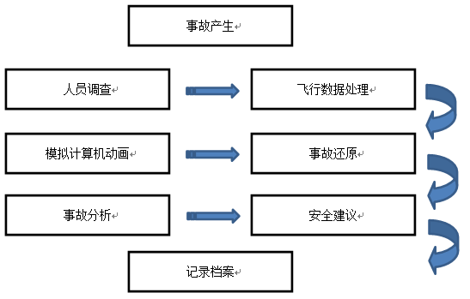
道明原理。接下来进行讨论并研究安全建议，怎么样避免风险的再次发生发生，最后记录档案。整个过程如图2-1所示。
图2-1 美国民航局事故评估方法
澳大利亚民航安全局CASA(Civil Aviation Safety Authority）是澳大利亚国家航空管理局，负责监管澳大利亚民用以及通用航空的管理局，域1995年7月6日成立。然而在成立仅20余年就有着自己完善的风险事故管理办法。
对于民航与通航澳大利亚民航安全局划分两个部门管理与研究事故安全与风险评估，然而两者又是相辅相成。对于事故的发生，安全局会将事故分析进行总结并实时上传，并且相对于美国的调查方式，澳大利亚却有着自己的汇报表格形式。
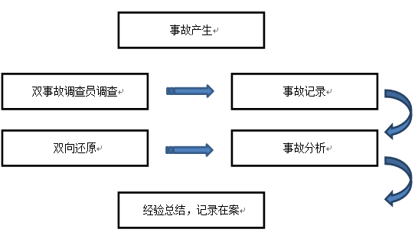
一起事故，首先会有每个事故的责任管理员，对于特定的事故进行记录。而且事故发生后对飞行员进行时效性的暂停飞行的管理办法，并与当天进行记录事故发生的经过。前期工作是进行简单的描绘过程，尝试着从有关飞行人员的口中还原事故发生的经过。之后会有下属专门派送的两名职员再次进行事故记录，并从中发现与之前不同之处。之后与飞行数据进行对比，总结经验教训，并记录档案，降低事故发生风险的概率。整个过程如图2-2所示。
图2-2 澳大利亚民航局事故评估方法

2.2 国内通航的研究

2.2.1中国通航的发展与现状
中国通用航空的发展，最早起源于1912年，作为中国航空之父的冯如先生驾驶着自主研发的飞机，在广州燕塘的上空，进行着第一次飞行表演。此后，拉开了中国航空事业的发展序幕。
在1931年6月，浙江省水利局在钱塘江直流浦阳江，进行了第一次商业性质的通用航空活动。
1949年以后，我国的通用航空事业得到了快速发展，先后在全国各地成立了一农业，林业为主的14个飞行队。后来经过不断地完善，又先后开通了海上石油，勘探摄影等服务的航空活动。
截止2006年，我国通用航空年飞行小时数已达近10万小时，随着十三五计划的实施，未来我国的低空领域将会不断开放，通用航空也会迎来历史性的新篇章。
我国的空域划分根据《中国民用航空交通管理规定》，被划分为飞行情报区，管制区，限制区，危险区，禁区，航路与航线。飞行情报区一共有11个，分别设置在北京，广州，武汉，三亚，兰州，昆明，上海，乌鲁木齐，沈阳，中国香港与中国台湾。
而管制空域又被划分为A类高空管制，在6600米（含）以上空间；B类中低空管制，在6600米（不含）一下最低高度层以上的空间；C类进近管制，通常是指在，一个或者几个机场附近的航路回合处，方便航空器进离场管制划设的空域；D类塔台管制，通常包括起落航线，第一等待高度层（含）以及机场机动区。

2.2.2国内的事故评估方法
在国内一般把事故分为三大类：
- 特别重大飞行事故，人员死亡或航空器失踪，并且人数大于等于40人；
- 重大飞行事故，人员重伤，并且受伤人数大于等于10人，最大起飞重量2250kg（含）以下的航空器严重损坏，或迫降在无法运出的地方；最大起飞重量2250-50000kg的航空器一般损坏且修复费用超过当时通型或同类新航空器价格的10%（含）者；
- 一般飞行事故。
在事故调查中，对于特别重大飞行事故以及重大飞行事故，由国务院授权民航局进行事故调查；地区管理机构可对通用航空飞行重大事故和一般飞行事故进行调查。
事故调查程序又被详细划分成：事故调查组，同时还设有专业小组，例如飞行小组，空管小组，飞行记录器小组等。并且相关调查人员必须具有相关专业资质与技能。每一个小组专门负责各小组相关的调查领域，细致化分，最后再进行汇总。整个过程如图2-3所示。
其中间步骤又被分为一下三个方面：
- 事故通知：事故发生所在机构应在事故发生后12个小时以内，通过以书面形式向民航总局事故调查部门进行事故报告；
- 事故调查：通常由应急救援，现场保护，数据采集，残骸分析，实施验证，模拟数据处理，确定事故发生缘由
- 提交事故报告：地区管理机构应当在事故发生后90天向民航总局上交事故调查报告，民航总局应在事故发生120天内，向国务院或事故调查部门提供调查报告，最后由国务院批准，事故调查结束。
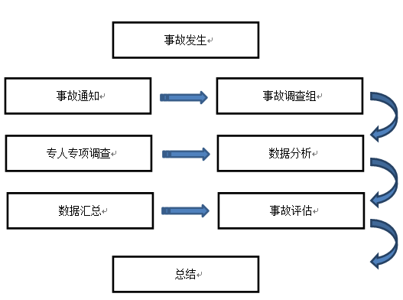
图2-3 中国民航局事故评估方法

第三章 通航风险快速评估工具

3.1通航风险的分类

3.1.1环境因素
由于通用航空飞行任务分类不同于民用航空飞行，因其任务分类众多，所受到的风险系数也随之增加，其中不乏会在危险的环境条件下进行飞行任务，所以学习与认清主要飞行所处环境是十分有必要的。
风切变：通俗来讲是指风向与风速的突然改变。然而在通用航空飞行任务当中，低空风切变事故发生率竟占20%左右，因其难测性，与不可预见性，严重影响通航飞机的运行；
云：当大气中的水汽一旦达到饱和，水分子就会聚集在一起，形成各种各样的行云，是常见的一种天气现象。然而对于飞行来说，云又是一种十分危险的天气现象。其一云中暗藏不均的过冷水滴，很容易使飞机结冰，破坏飞机气动构型；其二对于复杂的云层结构，例如高耸的积雨云，雷暴，恶劣的冰雹夹杂闪电对飞行带来毁灭性的灾难；
地形地貌：因为大多数的通航机场建设并没有优越的地理条件，同时又要发展当地的通航业，人们不得不把机场建在危险的高山之中，例如澳大利亚Arbury 机场建设在海拔5000度英尺的山脉之中，外加山地波的风险影响，无疑大大增加了飞行风险；

3.1.2人为因素
危险的五种态度：
- 反权威态度：喜欢自己特立独行，反感别人对自己的质疑，通常表现为“我不需要你来告诉我怎么做。”
- 冲动态度：对于事件的处理比较冲动，不能够冷静的思考，想在最短的时间内解决这个问题，而不多加考虑。
- 侥幸心里态度：心中抱有一丝侥幸，认为事情不会发生在我身上，从而忽视了重要步骤，导致安全事故的发生。
- 炫耀态度：对于自己过于自信，总想着向别人证明自己，从而尝试不一样的危险飞行方式。
- 屈从态度：对于事情的发生，总认为自己无能为力，并不能改变什么，任其发生。

3.2避免风险因素的方法
对于环境因素，第一我们首先要通过可以辅助到的评估飞行环境气象的工具来着手，例如通过发达的天气观测雷达，持续更新的天气报文，规划出此次飞行路线，再寻找到影响飞行任务的天气区域，做出执行或改航的安全决策；
第二，对于所在机场的硬件软件设施要熟记于心，要了解机场短板在哪里，例如地基设备的不完善，或所处地势的危险性，跑道硬度强度，可供飞机滑跑起飞，中断停止距离等。
对于人为因素，我们要树立正确的飞行态度。对于反权威态度，我们要善于聆听别人的意见与建议；对于冲动态度，要放平心态，多加考虑实施后果；对于侥幸心理，我们要在心中装上一个警钟，不能抱有一丝侥幸，不然事故就会发生在自己身上；对于炫耀态度，要以冒险即是无知的态度来克服这样的心理；对于屈从态度，，加强自己的信心，要相信自己是可以改变现状的。
然而这只是对一般情况而言，目前，对于国内的降低风险的评估办法，有着自己一套相对成熟的降低办法，我们将会在下一部分的内容中提到。

3.3通航风险的降低办法

3.3.1通用航空风险快速评估指标体系
通用航空风险快速评估体系（FART） 是目前为止国内乃至国际上认可的风险快速评估方法，主要是通过对机组成员，飞行教员，所飞机型，飞行任务环境，气象条件等进行一项评分计算。计算结果以分数的形式呈现，所得分数越高，说明此次的飞行任务风险系数越高，从而快速的进行决断是否进行此次飞行任务。
评分标准的细则又分为一下几个方面；
- 天气条件：主要从所获得的气象报文来分析此次的飞行环境，如云高，降雨，颠簸，积冰，风向风速，能见度等；
- 地基与机载设备条件：通过对目的地机场，起飞机场的地基设备，来分析此次所执行的飞行任务所能达到最低标准，换句话说就是由于机场的设备会对飞行任务有所限制，机场进近灯光系统，二次雷达系统，基础领航设备，告警系统，气象雷达，终端服务等这设备都是为降低风险系数而提供的保障，同样对于机载设备的条件，指标体系当中也会有相关的评分细则；
- 性能的计算：对于每一次的飞行任务，要对飞机的性能进行严格的计算于评估，如起飞距离，降落距离，所用燃油，重心位置，航程距离的限制等；
- 飞行员与机组人员的状态：这个部分通常包括第一对飞行员资质的一个审查，对于此次的飞行任务飞行员是否具有能力来完成，例如此次飞行是仪表条件下的飞行任务，就要看飞行员是否具有仪表飞行的资质；第二对飞行员与机组人员的健康状况进行评分，例如飞行前的睡眠时间是否达到标准，最近的压力状况，身体健康体检是否合格，有无在飞行前八小时内的饮酒等；
- 训练任务：对于每一次的飞行任务的定性，是白天或晚上，是训练演习，还是搜寻搜救。
通过再对上述的评分分类归总，最终绘制成飞行前飞行检查单，如下图：
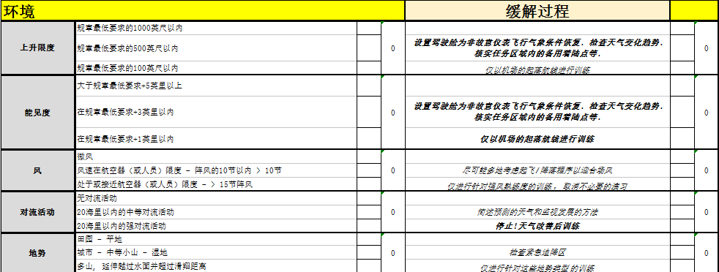
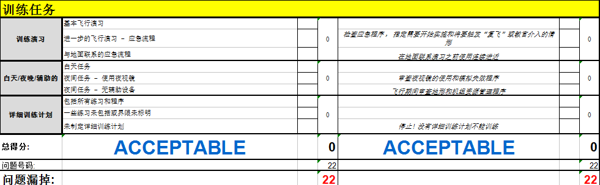

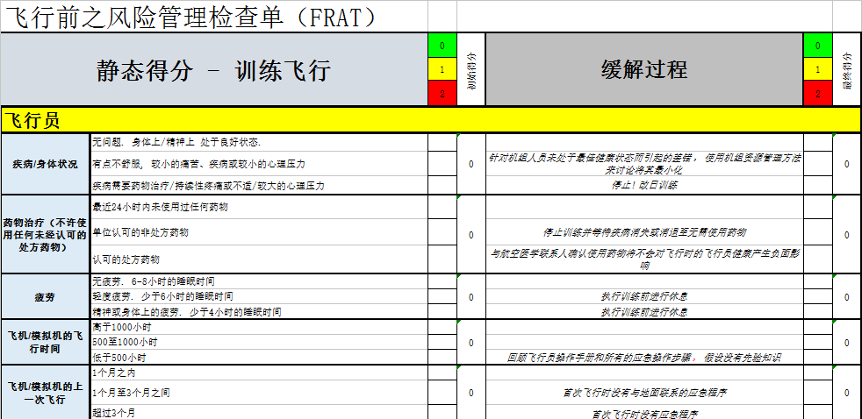

第4章 典型重大通航飞行事故分析

4.1中国通用航空2755号班机空难调查报告
1992年7月31日，一架由南京大校机场飞往厦门国际机场的通用航空2755号航班在飞机起飞后越一分钟后坠毁，机上机组人员加乘客共126名，其中108人遇难。（又名南京731空难）

4.1.1事故经过
北京时间1992年7月31日下午3点05分，一架载着116名乘客与10名机组人员的中国通用航空雅克-42Y型号飞机在跑道滑行起飞，在起飞后一分钟后，这架雅克42的机头刚刚离地，飞机就突然失控，机头仰角突然抬高，飞机失速，失去控制，左起落架折断，最终滑出了跑道，冲出草坪，向着2米高的护场圩堤撞了过去，飞机发生爆炸起火。
机场随即展开了紧急的救援活动，然而，在当晚6时左右，还是发布了令人惋惜的救援结果。共有93人在起初的爆炸中丧生，3人在送达急救过程中死亡，另外截止92年的8月2号，据后续信息发布，又有10人因抢救无效而死亡，死亡人数达到106人。
由于当时的消息公开不全面，以至于后来的遇难人数并没有得到最终的确认，媒体统计后为108遇难，并且定义为特别重大安全事故。

4.1.2事故调查结果
事故发生后，民航总局立即成立了调查小组，就针对此次特别重大安全事故展开调查。首先是对南京大校机场的跑道进行了调查，调查发现，跑道全长足够该航空器机型进行起飞滑跑并加速到起飞安全速度。对于当天的天气情况也是有利于飞机进行起降。
飞机机型雅克-42Y是前苏联雅克夫列夫设计的中短程运输客机，机翼翼展34.88米，机长35.38米，最大起飞重量56500千克，起飞速度220公里每小时，客载120名，结构简单，实用可靠，机翼悬臂式下单翼，尾翼为悬臂式T型尾翼，并可以通过调整片来调整操作面的稳定性。
当调查员分析飞行记录器后惊奇的发现，原来空难的发生是因为机组人员在起飞前并没有把飞机的尾翼调整到与重心相适应的位置，从而使飞机失去控制，导致事故的发生。

4.1.3导致事故发生的因素
飞机在起飞，平飞，下降过程中的机动动作，都是是围绕着重心的位置来机动的。在起飞前，机组人员有责任并且要确认起飞性能图标的正确性，并且要确定在稳定区间内。并且飞机可以通过中心的前移与后移来调整飞机最佳性能区间。特定的机型还可以通过水平尾翼调整与重心相适应的位置。
通过SHEL模型我们可以发现，在此次重大安全事故中，在软件与环境都符合安全的前提下，由于飞行员对于软件条件的缺失，没有严格的遵循该机型的标准程序进行操作，遵照检查单，并且在多人制机组的情况下，侥幸的认为重心的计算是正确的，并没有进行二次检查，导致事故的发生。

4.1.4安全建议
对于今后的飞行，对于每次的飞行任务，要通过使用风险快速评估指标系统来降低风险安全，通过对飞机性能部分的核实，来降低风险。
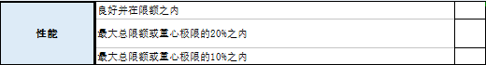
图4-1 XXXX(这幅图的题目)
我们应当严格的准守标准执行飞行手册SOP（stander operation procedure），不能抱有侥幸心理，认为漏查一项不会对飞行造成严重的安全影响。对于多人制机组情况下，一定要双向核实各种飞行数据，确保数据的正确性与可靠性，这也是多人机组实行的目的与意义，从而降低任务风险，保障飞行安全。

4.2澳洲墨尔本Essendon机场221空难事故调查报告
2017年2月21日，澳大利亚墨尔本一架载有五人的kingair小型飞机于起飞后不久撞上Essendon机场附近的一家DFO购物中心，随后爆炸，引发大火。

4.2.1事故经过
墨尔本当地时间2017年2月21日早上8点30分，在离墨尔本国际机场东南方向五海里处的Essenden机场发生了一起重大安全事故。根据澳洲电视台报道，机上共载有4名美国乘客与一名机组人员，飞机型号为空中国王（king air C90）系列私人通航运输机，这架飞机原本是要驶向塔斯马尼亚州的国王岛打高尔夫球，然而，在起飞后飞行员曾向发出了2次求救信号，随后便撞上了附近购物商场的顶部，五人全部遇难。幸运的是由于事发时间是早上9点钟，当地的大型购物场并没有开门营业，因此地面无人员伤亡。机场高速附近的监控也抓拍到了飞机撞地后升起的滚滚浓烟。

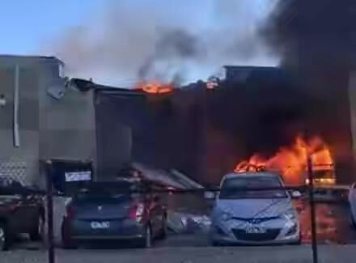

- XXXX(这个分图的介绍) (b)XXXX(这个分图的介绍)
图4-2 XXXX(这个两幅图的总题目)

4.2.2事故调查结果
事故发生后，澳大利亚民用安全局（CASA）随即展开了事故调查。首先当天飞机机型king airC90，是比奇公司研发制造的双发涡轮式螺旋桨座舱增压式发动机，机身为铝合金半硬壳式结构，机身长10.82米，翼展15.32米，液压式前三点式起落架，下单翼，尾翼则为后掠式垂直尾翼，最大起飞重量4581kg，起飞滑跑距离574米，起飞距离785米。
起飞机场Essendon机场机场标高282英尺，一共拥有两条交叉双向跑道，跑道17/35,全长1504米，4934英尺，跑道08/26全长1921米，6302英尺，配备有仪表着陆系统的管制机场。
当天的气象条件风向170，风速10节，无云，能见度大于10千米。当天的交通流量也比较少，不会造成通话繁忙的压力。
在与飞行记录器核实过后，调查人员发现在飞机起飞前的性能计算是在稳定区间内的，在起飞滑跑时，速度也都已经达到了标准要求，天气状况也是良好。而且更加奇怪的是在飞行员的两次求救信号发生时，并没有任何数据显示此时的飞机性能是处于一个危险的状态下。
然而当调查人员仔细反复听着两次求救信号时发现，当时飞行员的气息和起飞前的不太一样，并且可以排除并不是因为飞机故障引起的。随后调查人员翻开了飞行员的健康档案，通过对比发现，原来此次飞行事故很有可能是因为飞行员突发性心梗导致，而且也在以往的体检当中发现了这个问题。
突发性心梗因其不可预见性而让航空人员十分头疼，当症状发生时，飞行员的心肌出现缺血，导致心脏疼痛，之后因其大脑供血不足等严重症状，与此同时飞行人员往往不能够正常的掌控飞机，而任其坠落。

4.2.3导致事故发生的因素
通过SHEL模型我们可以发现，硬件，软件，环境条件都符合的情况下，此次的事故发生是因为飞行员自身的健康问题，由于飞行员对自己的健康没有做好充分的评估，对自己的健康状况大意的认为自己是可以完成这次飞行的，最终导致事故的发生。

4.2.4安全建议
在今后的飞行过程当中，对于飞行前的健康自我评估一定要做好充分的工作，对于自己有疑虑，有问题的身体状况，一定要及时向航医反应，之不仅是对自己负责，也同样是为身后盼望安全到达的乘客负责。
而且我们通过FART风险快速评估体系也可以帮助我们快速构建飞行风险评估标准，对于飞行员的身体状况一项，从源头就可自我查出，从而避免事故发生。
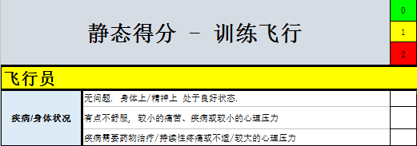
图4-3 XXXX(这幅图的题目)

4.3可控飞行撞地的分析与研究
可控飞行撞地CFIT（control flight into terrain）是指飞机在可控的范围以内，由于飞行员的过失导致飞机撞地。看似十分滑稽，飞机在控制中发生了事故，然而根据美国FAA调查发现，有17%的可控飞行撞地发生在通用航空，对于客机来说百分数更高达80%。怎样避免这一隐藏杀手也成为当下的一个热门研讨的范畴。
可控飞行撞地的主要因素被分为两大类：客观条件与主观因素。
客观因素通常是指因为外部因素如天气情况，机载设施，地面导航，山丘地势等。
对于天气状况，尤其是在地势比较险峻的地方，这一事故发生率通常来讲极其的高。由于天气能见度差，导致飞行员对障碍物的丢失，判断失误，撞上山头。另一方面低能见度同时也会影响进近使得高度判断，从而不能安全的降落，甚至冲出跑道；
对于大型通航机场来说，地基设备都比较完善，同时拥有两套甚至多套导航设备，然而对于中小型机场，由于设备的不完善，导致误差的出现，不能高保持最低安全高度或进近高度，导致事故发生；
机载设备的提高，对于航空器来说是一件不错的事情，然而随着智能化逐渐取代人工，越来越多的安全隐患也随之出现。由于过度的相信机载设备，而不去人工双向检查，当输入飞行计划时，很可能因为一个高度，或者航向导致飞机偏离航路撞向地面，而这一切都是可以提前预防的。
客观因素主要是人为因素导致的可控飞行撞地的发生。
在通航发展至今，仍然有高达66%（包括私人飞行，学生驾驶飞行，不定期的航线运输）的人为因素导致的事故。其中以私人飞行事故发生居多，由于驾驶员的经验不足，导致决策决断出现了错误。再者多数私人飞行的驾驶员容易产生侥幸的心理态度，从而不遵守标准的操作程序，又或者对已经处在不安全的状态下认知不足，导致事故发生。
然而，在这66%的发生率中，还有一部分是因为通话问题导致的飞行撞地，机组人员与管制员的通话交流是保障飞行安全的因素之一，由于飞机数量的不断增加，管制员的工作负荷也随之增加，此时的安全隐患达到了最高。通常表现为给错高度或者给错航向，而飞行员本身过于相信管制员而没有对有质疑的指令提出询问，导致事故直接发生。

4.4 实践案例
通过对两起事故的阐述，我们更加确信了飞行事故的发生并不是偶然的，就像是奶酪漏洞一样，一环接着一环，最后导致事故的发生。同时也表明，在飞行前，进行风险快速评估的重要性。
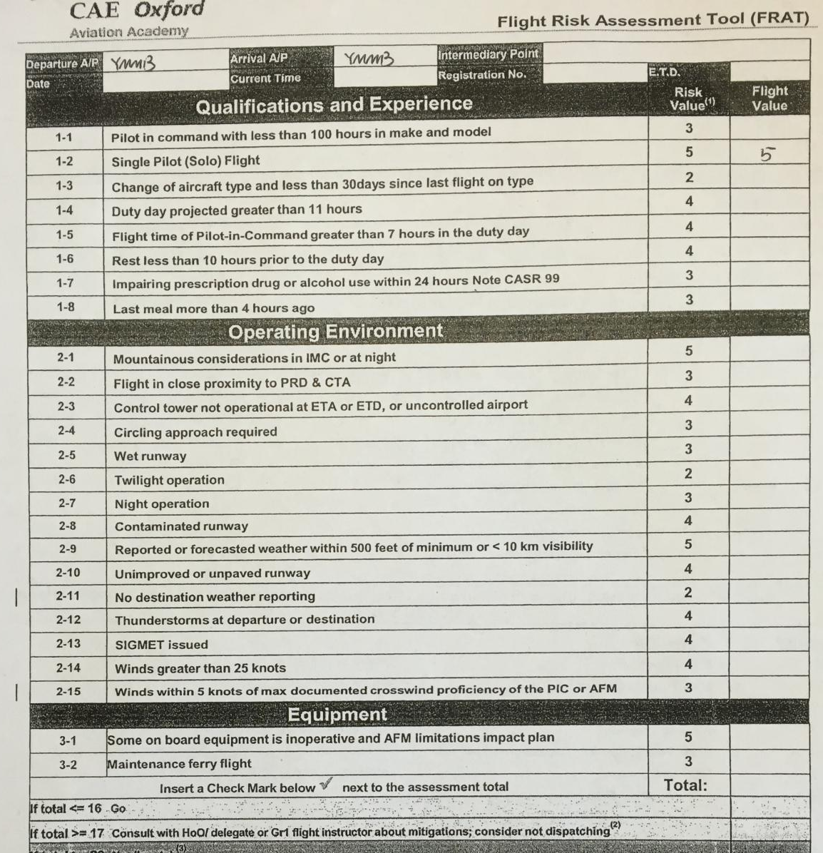
对于目前飞行阶段训练的飞行学员，掌握与了解风险快速评估体系既是对现如今的飞行训练安全负责，也是对以后的飞行任务风险评估增添经验。在此，我也想分享一下在澳洲墨尔本飞行风险快速评估方法。
图4-4 XXXX(这幅图的题目)

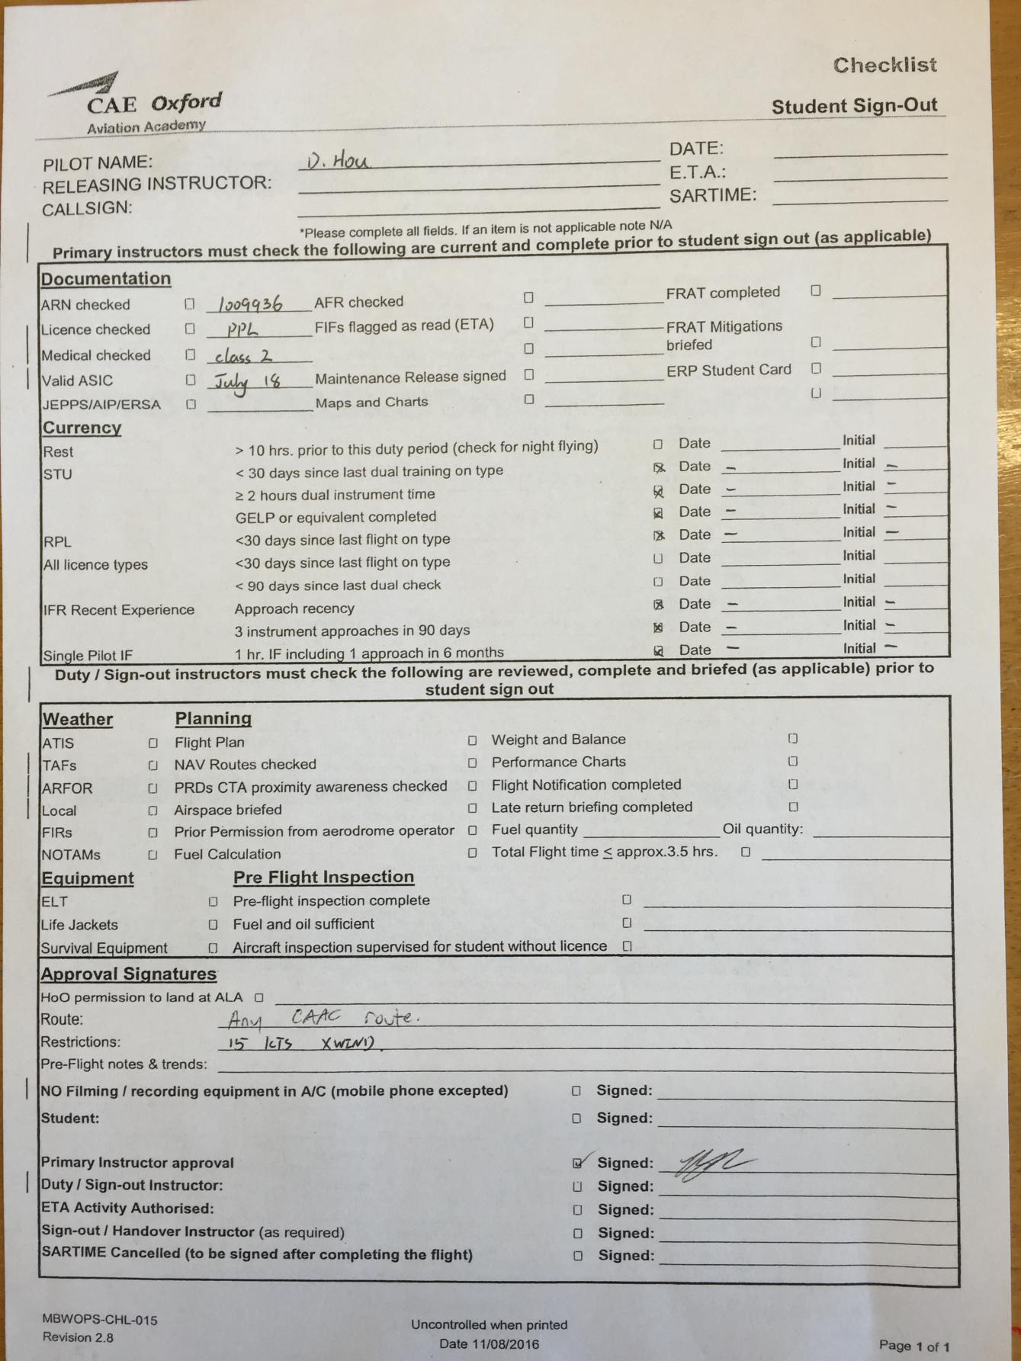
图4-5 XXXX(这幅图的题目)
以上图片是对于私照单飞训练的飞行学员制定的风险快速评估办法，被叫做sign out检查单。
首先对于每一个飞行学员都有特定的责任教员对其飞行进行飞行前检查，其中第一栏项目分别有时间，机型，出发时间，预计到达时间的检查；
第二栏是对飞行员体检合格证，飞行员执照，对于所飞区域的天气简述，有无恶劣的天气影响，所携带的航图，领航工具的时效性，飞行员距上次飞行检查（check）时间
第三栏对于飞机性能图表的检查，飞机绕机检查是否完成，油量检查，滑油检查，对于所飞飞行路线的简单介绍，教员签字。
第二张则是对具体的飞行前评分，参照着FART模型而制定的评分细则，具体为飞行员目前的飞行小时数，飞行任务，休息时间，是否有前一天的夜航飞行，24小时内有无饮酒，4小时内有无进食，起飞机场与目的地机场的天气跑道情况，风向风速侧风是否超限等，最后进行分数加和，得出结果。
分数小于等于16可以出发，风险指数最低；分数大于等于17小于23交由一级教员审核并签字离场；分数大于等于23则不得执行飞行任务，风险系数高，取消飞行。

第五章 结论
全球航空事业发展迅猛，其中以中国为代表的发展中国家更是以强劲的势头发展着本国的航空业，从建国初期的17架飞机到如今的航空大国，无数的先辈们为祖国的航空事业献出自己宝贵的经验与人生。
然而，在智能化的现代发展过程当中，我们在享受便利的科技的同时，同样也要对今后的飞行任务风险快速评估有深刻的思想认识。
对于飞行训练期间的风险评估办法，通过我自身在澳洲CAE飞行的经历来说，可以借鉴航校对飞行学员制定的飞行前检查单来对此次飞行做一次快速而有效地风险估算。对于大型的通航飞行，可以制定三方面的风险评估。
第一是飞行员本身，对于此次的飞行任务一定要有充分的准备，做好相关基础保障安全工作。
第二可以拟定专门的一个部门，例如签派再放行时，对提交的飞行计划进行快速审核，双向检查。
第三则是在一定时间段内，对机组飞行人员进行阶段性的风险评估报告，对近期的风险事故进行一个安全讨论会，分享事例经验，相信对飞行风险任务的快速评估一定会起到非常有效地成果。

参考文献
- 薛华成．管理信息系统．北京：清华大学出版社，1993．
- 杨庆，栾茂田等．边坡渐进破坏可靠性分析及其应用．第八届土力学及岩土工程学术会议论文集．北京：万国学术出版社，1999．
- 徐滨士，欧忠文等. 纳米表面工程. 中国机械工程，2000，11（6）：707-712.
- Kuehnlw M R，Peeken H，et al. The Toroidal Drive．Mechanical Engineering，1981，103(2):32-39.
- 惠梦君，吴德海等．奥氏体—贝氏体球铁的发展．全国铸造学会奥氏体—贝氏体球铁专业学术会议，武汉，1986:201-205.
- 金波．采用并联型液压系统的水轮机调速器控制系统研究：(博士学位论文).杭州：浙江大学，1998.
- 姜锡洲．一种温热外敷药制备方案．中国专利：881056078.1983-08-12．
- GB/T 16159—1996，汉语拼音正词法基本规则．北京：中国标准出版社，1996．
- 谢希德．创造学习的思路．人民日报，1998-12-25(10)．
致 谢
在民航大学的这四年时光里，我感受到了老师对我们每一位同学的认真负责，也得到了同学们对我的帮助。地面苦学，空中精飞这八个字也深深的印在了我的脑海中，在此毕业之际，我真心的祝愿母校未来发展的越来越好，也希望为祖国未来民航事业培养出更多优秀的飞行学员。最后也要感谢我的指导老师，在一次次的细心指导下完成了毕业设计。在此，向程明老师表示崇高的敬意和衷心的感谢。

附录A：外文翻译资料
Article Source：Hadjimichael M, Mccarthy J, Fridman O. Flight Operations Risk Assessment System (FORAS)[M] The cell cycle in development and differentiation;. University Press, 1999:613–627.
Flight Operations Risk Assessment System (FORAS)
Michael Hadjimichael
John McCarthy
Naval Research Laboratory
Olga Fridman
Science Applications International Corporation

1.0 Introduction
The determination of a risk within flight operations requires assessment of the exposure of the flight system to particular hazards. The goal of the Flight Operations Risk Assessment System (FORAS) project is to design a methodology and model framework for the identification and representation of risk factors and structures (relationships), and quantitative assessment of such risks. The system is intended to serve as a decision support tool for use by operational safety managers to measure and reduce exposure to accident and incident risk-associated areas.
FORAS is a risk management tool that will assess various mishap risks associated with a flight operation. It is designed to give safety managers and other users a quantitative, relative assessment of specific risk for an operation, broken down into a variety of subgroups: by fleet, region, route, or even individual flight. This assessment is performed using a mathematical model which synthesizes a variety of inputs, including information on crew, weather, management policy and procedures, airports, traffic flow, aircraft, and dispatch operations. The system will identify those elements that contribute most significantly to the calculated risk, and will be able in some cases to suggest possible interventions.
The initial emphasis of FORAS is on modeling Controlled Flight Into Terrain (CFIT) risk. CFIT, the leading cause of aviation fatalities, occurs when an airworthy aircraft under the control of the flight crew is flown unintentionally into terrain, obstacles or water, usually with no prior awareness by the crew. However, the FORAS project has developed a model framework and development methodology that can be extended to other risk categories. This requires a general approach that addresses the contribution of human factors and captures the dependency that exists between risk factors. The calculation of the risk assessment index uses a fuzzy inference system and a knowledge base customized for the flight environment in which it is applied.
FORAS may be useful to a broad range of a flight operator hierarchy, from the safety manager down to the smallest operational decision making unit. Safety managers can assess the overall level of certain risks for their operation, and analyze the effects of management decisions on that risk level. Various risks can be tracked over time to analyze trends, and cost-benefit analyses can be conducted to compute the “value” of safety investments (in terms of reduced risk). A flight operation, such as an air carrier, will benefit from FORAS by having a more continuous, up-to-date, objective, and encompassing assessment and understanding of its exposure to various risk categories.
The FORAS model accepts inputs associated with a particular flight and produces a relative risk index. Whereas an absolute risk index might be interpreted as a probability of mishap, and can be considered in isolation from other flights, a relative risk index is an indicator useful only in comparison (relative) to other indicators generated by the same risk model, for the same flight operator. The assessment is relative, because system output is not an absolute measure of accident risk, but rather a number that is guaranteed to increase as the mishap risk of a situation increases.
While all flights have a very low risk of mishap, flights can be compared to identify those flights where mishap risk is greater. The analysis quantitatively evaluates a set of risk attributes associated with environment, human factors, terrain, airport, and aircraft. With this analysis, operator management can implement strategies to manage risk to an acceptable level.
Thus, a safety manager might compare risk assessments for flights sharing any number of common characteristics. For example, the relative risk index for a particular flight may be used to compare it to a baseline or average value for that route. As another example, the average assessment for one route can be compared to that of another route, or the same route might be studied under different environmental conditions or crew rest policies.
The risk model output is intended to be a measurement system that can determine the relative risk of a mishap. FORAS is not a means of preventing accidents; rather it is a means of quantifying the complex interaction of factors which influence risk.
2.0 Project Background
The FORAS project was initiated by the Icarus Committee of the Flight Safety Foundation, and is sponsored principally by the NASA Aviation Safety Program. The Icarus Committee has been examining ways to improve flight safety since the committee's inception in the early 1990s. The initial focus has been on improving flight safety with a decidedly human factors orientation. However, in the FORAS effort, the early work attempted to quantify safety as a metric that a flight safety department could use to monitor and thus improve the overall level of safety.
During the fall meeting of the full Icarus Committee hosted by Boeing, in Seattle,
Washington on September 3-4, 1997, members unanimously agreed to form a Safety Index Working Group. The purpose was to develop a working model of a safety metric with which an airline or other aircraft operator might manage, monitor and measure operational safety performance. In order to bring together appropriate knowledge and expertise to develop the working models a Safety Index Development Group was formed composed of individuals with specific subject matter expertise in a number of associated areas: CFIT, meteorology and turbulence, statistical modeling, database management, computer science, and flight operations, risk management. Ultimately, the ideas developed beyond the concept of a safety index, toward quantitative risk assessment and management. Progress on FORAS has been reported at the 1999 International Air Safety Seminar, and at the SAE Conference on Advances in Aviation Safety. A website is also available.
3.0 System Description
FORAS is composed of two parts: a model development system, and a risk analysis system. The model development system is a tool which encodes human expert knowledge into a mathematical representation called a risk model. A FORAS risk model is an encoding of the human knowledge about a specific type of risk (e.g., Loss of control, Runway incursions, Controlled flight into terrain, etc). The risk analysis system applies the model representing the knowledge base to actual flight data, including variables such as crew statistics, flight schedules, environmental conditions, etc, and produces, for each flight, a relative risk assessment in the form of a single normalized value in the interval 0 to 100. This number represents an estimate of the specific risk, not as a probability, but relative to a baseline value or the assessment of another flight or group of flights.
The program components of FORAS are logically organized as shown in Figure 1. The Specification module (S) interfaces with the user to structure the risk factors elicited from the experts. The Relationship module (R) uses a specification of the desired behavior (the consequences of input conditions) to generate the mathematical form of the risk model. The Inference module (I) calculates the risk assessment for a set of flights (as requested by the user), and the Analysis module (A) provides spreadsheet functionality for examining the calculated assessments. In addition, the analysis module allows for “drill-down”' behavior, by which the assessment for any flight can be broken down to discover the high risk component factors.
The model development system interface is shown in Figure 2. It shows a single component of an example CFIT risk structure (crew functionality) and shows the hierarchical nature of the risk decomposition (see Section 3.2), where crew functionality is a function of crew experience and crew rest/fatigue. The crew experience factor is a function of commander experience and first officer experience, while crew rest/fatigue is a function of departure time and arrival hours. These relationships have been determined by an extensive interview process with aviation experts. The relationships are expressed as fuzzy rules, which allow the representation of knowledge using easily understood terms like “low experience,” “early departure time,” etc. This is explained further in Section 3.3.
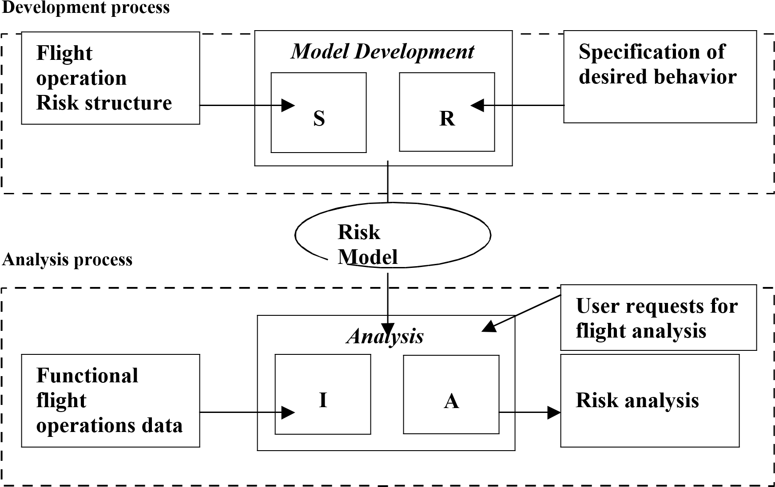
Figure 1 High-level representation of the FORAS structure
3.1 Model Development and Implementation Process
The model development and implementation process consists of several phases. In the knowledge elicitation phase, experts are interviewed to discover the factors (variables) which contribute to the selected risk, and the relationship between those factors. Each factor is hierarchically decomposed into as much detail as possible (limited by the data available from the information infrastructure of the organization). In the encoding phase, the knowledge elicited from the experts is encoded using the FORAS Model Development computer program. The knowledge is encoded as a set of rules and a set of relationships describing possible inputs and expected outputs. In the integration phase, the system is installed on an organization computer, and tied into the relevant organization databases, so that it may retrieve (only) data necessary to create the risk assessments. To create a FORAS risk model for an organization, it is necessary to perform the elicitation and integration phases on-site, in order to have access to the necessary domain experts, and determine the variables available, and the database systems from which data will be extracted.
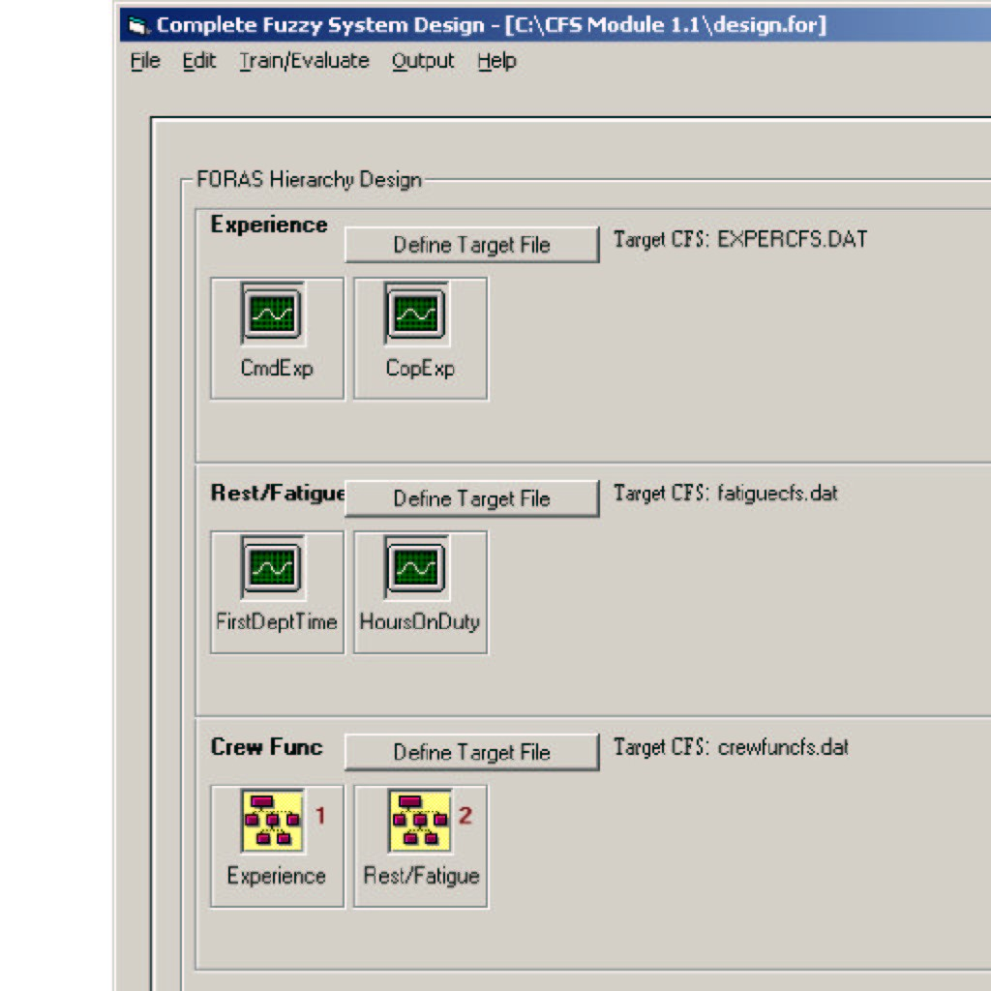
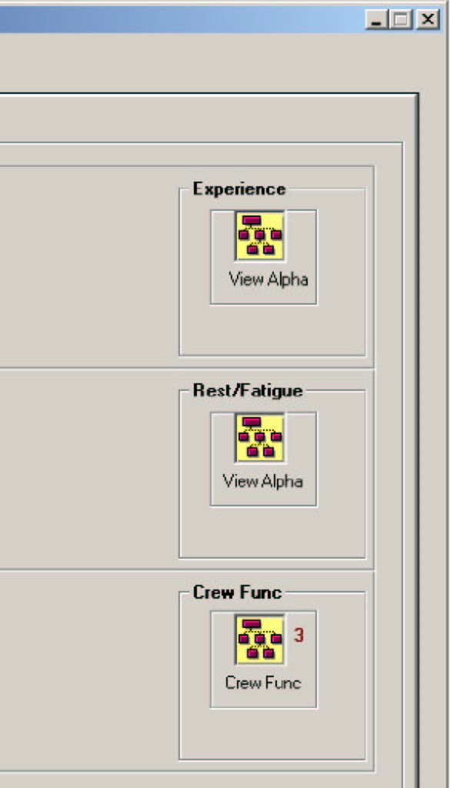
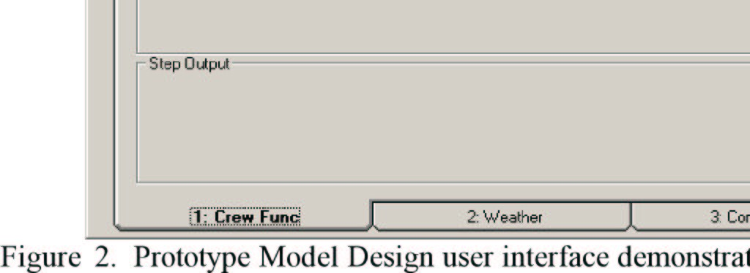
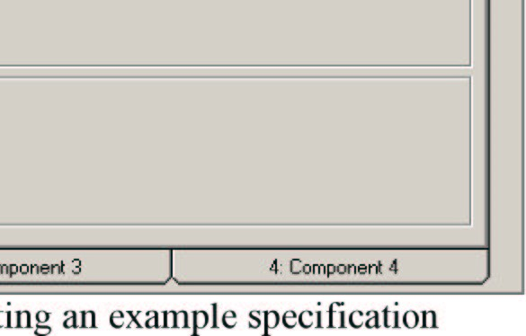
of the crew functionality component of CFIT risk.
Four visits to the organization would be required. In the first, relevant personnel of the organization are briefed on FORAS, its capabilities, and requirements, and a risk category is selected for FORAS modeling. The most intensive visit is the second, in which knowledge elicitation takes place. During knowledge elicitation, an interviewer will sit with a group of 3 to 5 domain experts (e.g., pilots) designated by the organization, and go through a series of questions about the selected risk and the various contributing factors. The exact questions depend on the risk chosen, and the experts interviewed. After the first interview session with a particular group, the interviewer will organize the risk factors into an initial risk structure. A second interview session later in this visit serves to confirm the derived structure and enhance it as necessary. This process is repeated with every group which will contribute domain knowledge to the system. Finally, a session with the information technology section database specialists will serve to determine the variables available, and their technical specifications.
A third visit is necessary to confirm the developed model and ensures that it is a correct representation of the organization's features. Also, initial testing may begin on the system and its integration.
At the fourth, final visit, the model is delivered and integrated into the organization, to the degree required by the Safety Manager. The FORAS Analyzer program is also delivered and installed. This program is the interface to the risk model and a query tool which allows a user to perform a risk assessment on any subset of the flight operation made available to the system. This final phase will also include training on the use of the software, feedback sessions, and discussion about follow-up visits for further feedback and model refinement as necessary.
3.2 CFIT Risk Structure
Controlled Flight into Terrain is the first flight operations risk category studied. Human experts in various areas of flight operations were interviewed to determine the contributory risk factors, and their inter-relationships. Each general risk factor has been decomposed into more focused risk factors, as in the crew experience variable. The decomposition and inter-relationships is referred to as the risk structure. The interview process identified crew experience (in-type) as a relevant risk factor, and within that factor, the factors of captain experience and copilot experience. It further identified the natural categories of experience as low, medium, and high. The structured knowledge elicitation process is based loosely on the Analytical Hierarchy Process. Further questioning elicited the definitions of these categories, as described in Section 3.3.
Initial prototyping of a CFIT model determined four categories of risk factors: Crew, Environment, Airport/Aircraft, and Safety Culture. The selection of these categories is subject to the constraints of the flight operation under analysis, according to availability of data and relevance of variables. Every operator (e.g., air carrier, air force, etc) will have a unique risk factor structure reflected its constraints.
Each risk factor is decomposed into more specific categories. A sample decomposition, simplified for this presentation, might be:
Crew: experience, fatigue
Environment: precipitation, ceiling, visibility, time of day, temperature
Aircraft/Airport: navigational aids, runway, terrain
Safety Culture: training programs, standard procedures
Each of these factors, in turn, may be decomposed into even more specific factors, limited by the availability of data and logistics of data measurement and collection.
3.3 Modeling
Each FORAS risk model is represented as a fuzzy expert system. Briefly, an expert system is an encoding of human expert knowledge as a set of ``if-then'' rules. A fuzzy expert system expresses these rules in terms of natural language words, each of which represents a mathematical function. For example, a rule might be: If captain-experience is high and copilot-experience is medium then crew-experience is high.
In this case, the terms in italics are linguistic variables, and the bold face terms are fuzzy values. For example, one possible definition of high experience is shown in Figure 3. In this example, the range of pilot experience between 0 and 12 months cannot be considered high at all (degree 0.0). The degree of “high-ness” increases in the range 12 to 24 months, to a maximum of “completely high” (degree 1.0) at 24 months experience. Thus, a pilot with 18 months experience in this example would be considered highly experienced with degree 0.5.
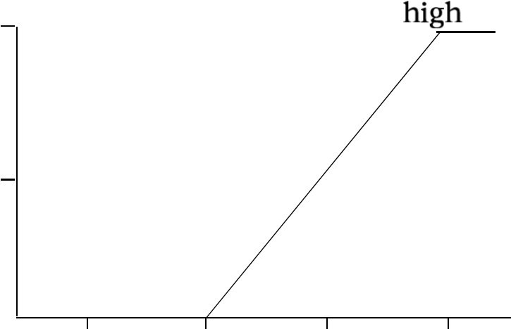
Fuzzy rules have the great advantage of being easy to express and understand for the domain experts from whom the knowledge base is derived. It is easy to see how the risk decomposition can be expressed as a set of fuzzy rules. Once the rule base is created, the FORAS Model Development program provides a simple tool for mathematically encoding the knowledge as a risk model, expressed by a set of mathematical equations. These equations are a function of the input variables. The Risk Analysis program assigns to each variable a set of values for each flight to be analyzed, and uses the equations to generate the relative risk assessments (for a particular risk, such as CFIT) of those flights.

Figure 3. Example membership function demonstration a fuzzy definition of high experience.
4.0 Conclusion
FORAS uses advanced mathematical-modeling techniques to examine risk contributors such as weather conditions, flight crew human factors and airport conditions - and to generate a relative measurement of risk exposure for a flight operation. The result is a number; the higher the number, the higher the relative risk for the flight operation.
The FORAS methods for evaluating the risks of CFIT and turbulence-related injuries are being tested against data from airline flight operations. The capability to evaluate other risks will follow.
The FSF Icarus Committee believes that FORAS - in addition to enabling real-time risk evaluations for particular flights and monitoring of trends in exposure to particular risks eventually will enable the analysis and management of factors that are common to more than one risk.
Development of FORAS is funded by the Modeling and Simulation effort at the Ames Research Center as part of the Aviation Safety Program of the U.S. National Aeronautics and Space Administration (F.D. A63978D). Participants in development of the system are Airbus Industrie, AlliedSignal Aerospace, British Airways, Embry-Riddle Aeronautical University, TAP Air Portugal, United Airlines, the U.S. Air Force Safety Center, the U.S.
National Center for Atmospheric Research, the U.S. Naval Postgraduate School and the
U.S. Naval Research Laboratory.
外文翻译资料译文部分
文章出处：机器视觉国际期刊，2000，40(1)：25-47.
飞行操作风险评估系统
迈克尔.汉德基 ，约翰.麦卡锡
海军研究室 奥尔加飞利德曼
科学应用国际公司
1.0前言
在飞行操作风险的确定需要评估特定飞行中所暴露出的危害。飞行操作风险评估系统(FORAS)的目标是设计一种方法和模型框架，为了风险因素的识别与表述，和构型(关系)，和风险评估。系统的目的是作为一种那个决策性的工具来使用，并且为了决策者的执行安全性去测量和减少暴露在危险事件和事故的地区风险性。飞行操作风险评估系统是一个风险管理工具,将评估各种事故风险的飞行操作。它被设计用来给予安全管理人员和其他定量相关分析特定操作的人员，分解成不同的部分通过：机队，地区，路线，甚至特的定飞行。这种评估通过使用一个数学模型,综合各种输入,包括机组信息，天气，安全管理和程序，机场，流控，飞机和签派操作。该系统将识别那些贡献最多的元素显著的计算风险,并能够在某些情况下建议干预措施。
最初对飞行操作风险强调的重点是基于可控飞行撞地(CFIT)为模型，CFIT航空事故的主要原因,发生在当适航飞机在机组操作下无意识的飞向山区，障碍物或者水上，通常伴随着不正确的机组认知。然而，FORAS项目已经开发了一个模型框架和方法,可以扩展到其他风险类别。这需要一个通用的方法,解决人为因素的贡献, 捕捉风险因素之间存在的依赖关系。计算的风险评价指标采用模糊推理系统和知识库进行定制飞行环境。FORAS可能对广泛的飞行操作层次是很有用的从安全管理到最小的操作决策单位。安全管理人员可以评估操作某些风险的总体水平,并分析管理决策的风险水平的影响。随着时间的推移可以跟踪各种风险分析趋势,和成本效益分析进行计算安全的“价值” 投资(在降低风险方面)。一个飞行的操作例如航空运输将从FORAS中受益通过持续的，更新的，客观的并且包含分析与理解的对于暴露在不同种类的风险类型上。
FORAS模型接受输入并产生一个与一个特定的飞行相对风险指数。而绝对风险指数可能被解释为一个概率 事故,可以被认为是独立于其他飞行，相对风险指数是一个只有在和其他相似风险模型进行比较时才有用处。评估是相对的,因为系统输出不仅是一个绝对的事故风险,还是一个数量，随着情况的事故风险的增加而增加。
而所有飞行均有着非常低的风险事故,飞行可以被认定飞行事故风险更大通过比较。风险的评估分析与一系列的因素有关如环境，人因，地形，机场，飞行器。伴随着这些分析，执行管理者可以实行决策去把风险管理到可以接受的水平。
因此，安全管理人员可能会比较风险评估分享任意数量飞行的共同特点。例如,相对风险指数为特定飞行可以用来把它与一条基线或者平均价值曲线对于某一条路线。另一个例子, 平均评估一个路由可以比另一条路线,或相同的 路线可能是研究不同环境条件下或机组成员休息的政策。
风险模型输出的目的是成为一个测量系统,可以确定相对风险事故。FORAS并不是为了阻止事故，相反,它是一个量化影响风险的复杂相互作用。
2.0项目背景
飞行操作风险评估系统是由伊卡洛斯委员会飞行安全基金会的赞助主要是由美国宇航局的航空安全程序。伊卡洛斯委员会以来一直在研究的方法来提高飞行安全从1990年早期委员会成立。最初的重点是提高飞行安全与人类取向的因素。早期的工作试图量化安全作为一种治标，飞行安全部门可以使用监控从而提高整体的安全水平。在1997年9月3到4日在华盛顿，西雅图，伊卡洛斯整体会议由波音公司召开举行，成员一致同意组成一个安全指数工作小组。工作的目的是开发一个模型的一个安全指标 航空公司或者其他飞机运营商管理，监视和测量操作安全性能。为了汇集适当的知识和专业, 开发工作模型安全指数发展集团成立，组成个人与特定主题相关专业知识的领域：CFIT，气象和颠簸，统计建模，数据管理，电脑科学和飞行操作风险管理。最终,开发的想法超出了安全指数的概念,朝向对定量风险评估和管理的方向发展。FORAS的进程在1999年国际安全会议，并且在SAE航空安全1，2会议进程提出。一个网站也被提供3。
3.0系统阐述
FORAS分为两部分：模型发展系统和风险分析系统。开发系统的模型是一个由人类专家知识编码成的一个工具，被称为风险模型，有数学方式展示。在FORAS风险模型中通过对人类对于特别风险认知的编码(例如失去控制，跑到入侵，控制飞入山区等等)。风险分析系统应用模型展示实际飞行数据的知识库，包括变量如人员统计,飞行日程安排、环境条件等,和生产,对于每一个航班,相对风险评估一个规范化的形式价值区间0到100。这个数字代表特定风险的估计,而不是作为一个概率,但这是相对于基线值或另一个飞行的评估或一组飞行
FORAS的项目部分展示在figure1里。有关专家表明，用户使用S模块可以引出结构性风险。R模块用来(使用规范所需的行为后果的输入条件)来生成风险模型的数学形式。I模块用来计算风险评估对设定好的飞行(由用户提出)。A模型用来分析提供电子表格功能检查计算评估。另外，分析模型允许深入研究行为通过评估的任何航班，进而分解并且发现高风险因素。
模型发展系统显示在figure2.它显示了一个单独的组件，一个CFIT风险结构的例子(机组功能),并且显示分层性的风险(参照3.2章节),，机组功能是一种对于机组经验与机组休息疲劳的运行管理。机组人员的经验因素是受机长经验与副驾影响，虽然船员休息/疲劳是起飞时间和到达时间的函数关系。航空专家通过特定的面试把这些关系联系起来。其中的关系表示为模糊规则运用知识来转化成容易理解的术语，像“low experience”“early departure time”等等。解释如下
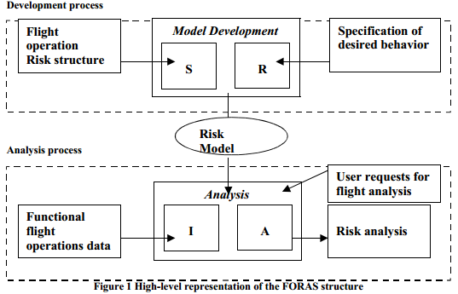
3.1模型的发展与现实的进程
模型的发展与现实的进程有机部分组成。在知识抽取阶段，被采访的专家发现的因素(变量)导致选择的风险。每一个因素是分层分解成尽可能多的细节(有限的数据从组织的信息基础设施中获取)。在编码阶段，专家表示使用FORAS模型编码发展计算机程序。知识被编码为一组规则和一组关系并且描述可能的输入和预期输出。在集成阶段,该系统安装在一个组织的计算机,联系到相关组织数据库,所以 可能检索(只)创建风险评估所需的数据。若要创建 FORAS 风险模型的组织，有必要执行抽取和集成阶段现场， 为了获得必要的领域专家,和确定可用的变量,数据的数据库系统可以提取相关知识。
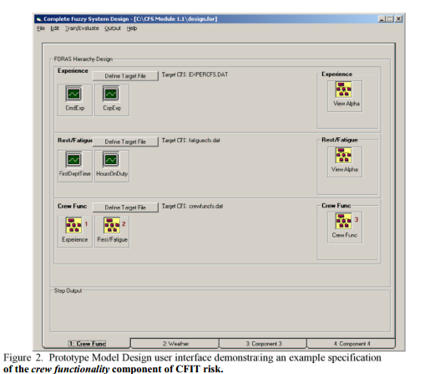
这个进程有四个访问需要。首先,相关人员组织介绍FORAS,它的功能和需求,和选中一个风险类别基于FORAS模型。第二部分，最密集的地方，知识引出。在启发式知识,面试官将与一群领域专家(如3 - 5位像飞行员)，经过指定的组织，一系列选择的风险和问题的各种因素。确切的问题取决于所选择的风险,和接受采访的专家。
第一次面试后会话与一个特定的组，面试官将会组织成一个最初的危险因素风险结构。第二次面试会议在这次访问服务确认结构，并且强调必要性。这个过程是与每组重复系统提供领域知识。最终一个会话的信息技术部分数据库专家将帮助明确可用的变量,和他们的技术规范。
第三个访问进程是必须确认发展模型和组织构型的正确性。同时,在初始系统上进行测试与集成。
第四步，最终测试，通过安全管理员模型被发送并且集成。FORAS分析程序也被发送并且集成。这个项目是对风险模型的显示和对使用者对于风险评估的使用时提供质疑的装置，并且是在任何子集的飞行操作可用的系统中。最后阶段还包括培训使用软件,反馈会议,讨论为进一步反馈和后续访问和有必要的模型优化。
3.2 CFIT 风险结构
飞行撞地是第一个对飞行控制操作风险类别进行的研究。各领域专家通过访谈来确定分摊飞行操作风险因素和它们之间的相互联系。每个一般风险因素分解 更集中的风险因素,如机组经验变量分解和相互关系被称为风险结构。面试过程确体机组体验(型)相关风险因素,内部因素,机长的因素经验和副驾驶经验。进一步确定了自然类别的经验 低、中、高。地基于结构化知识启发过程层次分析法[4]。进一步审问引起的定义 类别,如3.3节所述
初始原型CFIT模型的四类风险因素决定:机组, 环境、机场/飞机,安全文化。这些类别的选择受到飞行操作的分析的约束。每一个操作符(如航空公司、空军等)将有一个独特的风险因素结构反映了其约束。
每个风险因素分解为更具体的类别。一个示例分解, 简化表示,可能是:
船员：经验,疲劳
环境︰ 降水、 云层、 能见度、 一天时间，温度
飞机/机场︰ 助航设备、 飞机跑道、 地形
安全文化:培训项目、标准程序
反过来,这些因素可能会分解为更具体更有限的因素,数据的可用性和物流的数据被用来测量和收集。
3.3模型
FORAS表示为模糊专家系统(5、6)。简单地说,一个专家人类专家知识系统是一个编码为一组“if - then”规则。专家系统把这些规则都用自然的语言文字，之后用数据化的方式呈现。例如，一条规则可能是：如果机长经验captain-experience 高和副驾驶的经验中等
那么机组经验crew-experience 高
在这种情况下，用斜体印出词语是语言变量，大体的条框清晰。例如,一个可能的高经验的定义是如图3所示。在这个 例子中,试点经验的范围在0到12个月之间不能被认为是高 (0.0度)。“high-ness”增加的程度范围12 - 24个月,一个 最大的“完全高”在24个月(1.0度)的经验。因此,飞行员18个月经验在这个例子可以被认为是经验丰富度0.5。
模糊规则的巨大优势是易于表达和理解领域专家的知识基础。很容易看到的风险分解到可以表示为一组模糊规则。一旦创建了规则库,FORAS模型开发项目提供了一个简单的数学工具编码知识作为一个风险模型,通过一组数学方程表示。这些 方程是一个函数的输入变量。。风险分析项目分配每个航班的变量的一组值进行分析,并使用方程生成对于特定的风险,相对风险评估(如CFIT)的航班。
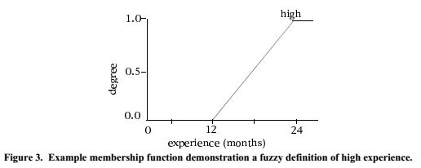
4.0结论
FORAS使用先进的数学建模技术检查风险如天气状况、机组人员,人为因素和机场条件生成一个相对测量的飞行操作风险敞口。结果是一个数值,数值越高,飞行操作相对风险越高。
通过从航班被测试数据中进行操作，FORAS的方法可以用来评估CFIT和turbulence-related受伤的风险
FSF伊卡洛斯委员会认为FORAS除了可以实现实时的风险评估，还可以评估特定航班和监测特定风险敞口的趋势，最终将共同因素进行分析和管理比较，这样的话，比单分析一个风险要强很多。
FORAS的发展是由在艾姆斯在其建模与仿真工作研究中心工作当中，作为航空安全计划的一部分发展起来的，美国国家航空航天局和宇宙航行局(A63978D)。参与了系统的发展，其中还有空中客车工业公司,AlliedSignal航空、英国航空公司、Embry-Riddle航空大学,TAP Air Portuga公司、美国联合航空公司、美国空军安全中心,美国大气研究中心，美国海军研究生学校，美国海军研究所。
参考文献
1. Hadjimichael, Michael, D. M. Osborne, , D. Ross, D. Boyd, and B. G. Brown. The
Fight Operations Risk Assessment System.. In Proceedings of the SAE Advances in
Aviation Safety Conference. Society of Automotive Engineers, 1999.
2.McCarthy, John, D. Schwartz, D.M. Osborne, and M. Hadjimichael. Modeling risk
with the Flight Operations Risk Assessment System (FORAS). In Proceedings,
International Air Safety Seminar, Rio de Janeiro, Brazil. Flight Safety Foundation, Nov
1999.
3.Flight Operations Risk Assessment System Web page.
http://www.nrlmry.navy.mil/foras.
4.Saaty, T.L., The Analytic Hierarchy Process, volume 1 of The Analytic Hierarchy
Process Series. RWS Publications, 1996.
5.Kandel, Abraham, editor. Fuzzy Expert Systems. CRC Press, Boca Raton, FL, 1992.
6.Zadeh, Lotfi A Fuzzy sets. Inf. Control, 8:338--353, 1965.

附件一
中国民航大学
毕 业 设 计（论 文）任 务 书
课 题：京津塘管道改造方案设计
完成期限：自2013年2月28日至2013年6月10日

学生姓名：王 大 刚
学 号：060744001
学 院：机场工程与管理
专 业：油气储运
指导教师：张 居 正
主管院长： （签章）
批准日期：2010年2月26日

一、课题的目的与意义
鉴于管道输送具有输送成本低，安全可靠等优点，随着首都机场用油量的增大，拟对该管道进行改造以增加输量，从而增大对首都机场的供油量。本课题的主要研究内容是在管道已有泵站配置不变的条件下，通过增加泵站或增大首站或中间泵站的输送能力来经济、安全、有效地提高管道输量。
二、课题在专业技术上的要求和具体的量化指标（包括外文资料翻译、论文的字数、完成期限等）
1. 论文主要研究内容是在不同的输量下通过增加已有泵站的配置或新赠泵站来提高管道的输量，并进行技术经济计算，确定不同输量下的输送成本。
2. 翻译（原文及译文），其中中文部不少于2000字，应按指定的外文翻译资料翻译，并且应在毕业设计（论文）开始后两周内完成；
3. 论文正文部分字数应不少于10000字；
4. 论文完成期限：自2010年2月18日至2010年6月10日。
三、课题成果与形式（文本、实物、图纸、实验报告、设计说明书等）
1. 毕业设计论文文本及中文和英文摘要（纸质和电子版）；
2. 沿程压降图、首站流程图；
3. 外文资料翻译（原文及译文）。
四、主要参考文献
[1] 梁永图，宫 敬等．用成品油管道运行模拟软件制定分输调度计划[J]．油气储运，2003，22(9)44－46．
[2] 梁永图，宫 敬等．兰成渝成品油管道分输调度软件的开发与应用[J]．油气储运，2004，23(12)51－54．
[3] 韩志广，宫敬．兰成渝成品油管道仿真系统的开发[J]．油气储运，2003，22(2)，20－23．
[4] 梁永图，宫敬，康正凌，杨发富，王永红．成品油管道优化运行研究[J]．石油大学学报(自然科学版)，2004，28(4)97－101．
[5] 梁静华，李慧朵．出疆管道顺序输送成品油和原油可行性分析[J]．油气储运，1998，17(1)15－18．
[6] 中国国家标准．输油管道设计规范GB50253.94[M]．中国计划出版社．1994．
[7] 曾多礼，邓松圣，刘玲莉．成品油管道输送技术[M]．北京：石油工业出版社．2002．

附件二
中国民航大学毕业设计（论文）开题报告
姓 名 | 王大刚 | 班 级 | 060744 | 学 号 | 060744001
课题名称 | 京津塘管道改造方案设计 |  |  | 指导教师 | 张居正
一、课题的目的和意义
鉴于管道输送具有输送成本低，安全可靠等优点，随着首都机场用油量的增大，拟对该管道进行改造以增加输量，从而增大对首都机场的供油量。本课题的主要研究内容是在管道已有泵站配置不变的条件下，通过增加泵站或增大首站或中间泵站的输送能力来经济、安全、有效地提高管道输量。

二、课题的任务和要求
1. 论文主要研究内容是在不同的输量下通过增加已有泵站的配置或新赠泵站来提高管道的输量，并进行技术经济计算，确定不同输量下的输送成本。
2. 英文资料翻译难度适中，中文字数不少于2000字，按老师指定的资料翻译，并且在毕业设计（论文）开始后两周内完成；
3. 论文正文部分字数应不少于10000字；
4. 论文完成期限：自2010年2月18日至2010年6月10日。

三、主要设计思路
1. 用比较法对数学模型进行初步的建立；
2. 水力计算：当量粗糙度不同时，不同输量下的水力计算
3. 不同输量允许安全压力分析
四、课题成果与形式（文本、实物、图纸、实验报告、设计说明书等）
1. 关于管道改造的模拟演示系统；
2. 沿程压降图、首站系统设计图纸及说明书；
3. 毕业设计论文文本及中文和英文摘要（纸质和电子版）；
4. 外文资料翻译（原文及译文）。

毕 业 设 计（论 文）进 度 安 排 表
时 间 | 计 划 完 成 内 容
第1周
第2周
第3周
第4周
第5周
第6周
第7周
第8周
第9周
第10周
第11周
第12周
第13周
第14周
第15周
指  导  教  师  意  见 | 指导教师签字：  年 月 日

附件三
中国民航大学毕业设计（论文）指导教师评阅表
课题名称 |  |  | 指导教师
学生姓名 |  | 专 业
毕业设计（论文） | 评 价 内 容 |  |  | 评分
毕业设计（论文） | 毕业设计（论文）文稿规范性，主要包括：摘要、正文、参考文献等（满分20）
毕业设计（论文） | 毕业设计（论文）质量，主要包括：问题综述、基本概念及问题分析、解决问题的基本方法步骤和设计方案及实现、总结等（满分50）
毕业设计（论文） | 外文翻译（满分10分）
毕业设计（论文） | 工作态度、网上周志填写及任务完成情况（满分20）
毕业设计（论文） | 总 分
评 语：

指导教师签字：
年 月 日

附件四
中国民航大学毕业设计（论文）评阅教师评阅表
课题名称 |  |  | 评阅教师
学生姓名 |  | 专 业
毕业设计（论文） | 评 价 内 容 |  |  | 评 分
毕业设计（论文） | 毕业设计（论文）文稿规范性，主要包括：摘要、正文、参考文献等（满分20）
毕业设计（论文） | 毕业设计（论文）质量，主要包括：问题综述、基本概念及问题分析、解决问题的基本方法步骤和设计方案及实现、总结等（满分50）
毕业设计（论文） | 符合专业培养目标，工作量饱满，具有一定的难度（满分20）
毕业设计（论文） | 对前人工作有改进或突破，或有独特见解  （满分10分）
毕业设计（论文） | 总 分
评阅教师签字：
年 月 日

附件五
中国民航大学毕业设计（论文）答辩评语及成绩评定表
课题名称
学生姓名 |  | 专业 |  |  |  | 学号
答辩小组成员
评价内容 | 具体要求 |  |  |  | 满分 |  |  |  | 评分
论文内容 | 思路清晰；概念清楚，语言表达准确。论点正确；方法科学，分析归纳合理；结构严谨；有应用价值。 |  |  |  | 50
创 新 | 对前人工作有改进或突破，或有独特见解。 |  |  |  | 10
答 辩 | 回答问题有理论依据，基本概念清楚，主要问题回答准确。 |  |  |  | 40
总 分
组长签字：
答辩成员签字：
年 月 日
指导教师评分（30%） | 评阅教师评分（20%） |  | 答辩小组评分（50%） |  |  |  | 毕业设计（论文）  成绩
注：1）毕业设计（论文）的成绩应由答辩小组根据指导教师评定成绩（30%）、论文评阅成
绩（20%）和答辩成绩（50%）综合评定。
2）五分制与百分制对照：优（100-90）；良（89-80）；中 （79-70）；及格（69-60）；
不及格（59以下）。

